이것은 아이스크림 샌드위치인가 골프화인가
아디다스골프, 아이스크림 샌드위치 리미티드 에디션

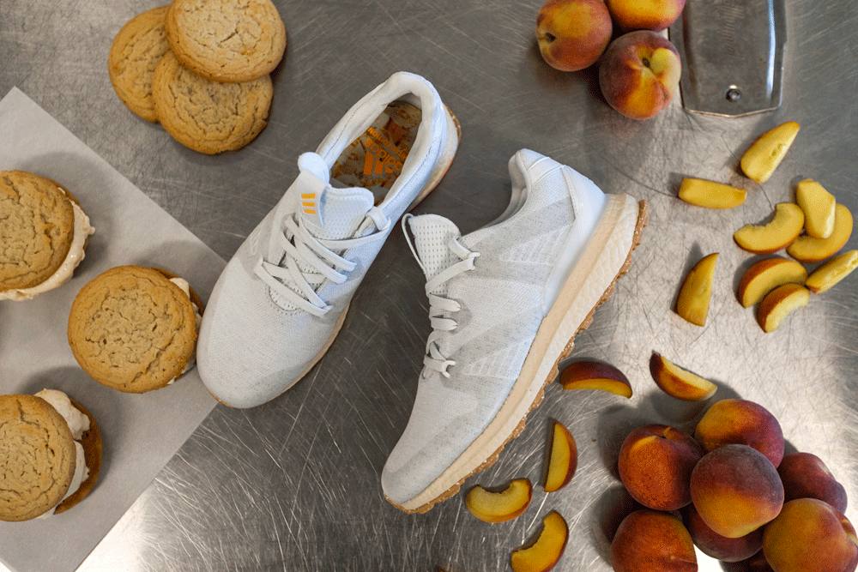
- 아이스크림 샌드위치 리미티드 에디션

글로벌 골프웨어 브랜드 아디다스골프(대표이사 애드워드 닉슨)가 미국 조지아주의 명물 ‘조지아 피치 아이스크림 샌드위치’에서 영감을 받은 ‘아이스크림 샌드위치 리미티드 에디션(Icecream sandwich LTD edition)’ 골프화를 런칭한다.

새롭게 공개하는 이번 리미티드 에디션은 매년 4월 첫 번째 메이저 대회가 열리는 매그놀리아 레인의 입구 안쪽에서 많은 사람들이 찾는 ‘조지아 피치 아이스크림 샌드위치’를 자사 인기 골프화 ‘크로스니트 3.0’에 디자인하여 한정된 수량으로만 선보인다.

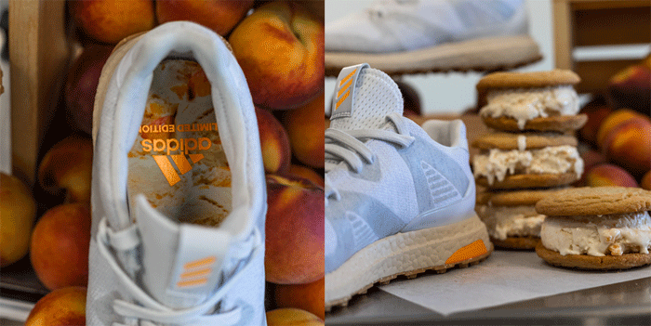

특별한 디자인으로 신경 쓴 리미티드 에디션의 아웃솔과 부스트 쿠션의 미드솔은 눈에 두드러지는 컬러 배합으로 아이스크림 샌드위치의 쿠키 크러스트를 연상케 한다. 아이스크림 샌드위치에서 절대 빠질 수 없는 슈거쿠키처럼 골프화 최고의 쿠션 시스템인 부스트를 탑재해 리미티드 에디션의 완성도를 높였다.

골프화의 상부는 입에 침을 고이게 만드는 샌드위치 속 조지아 피치 아이스크림의 부드러운 컬러 톤을 사용해 멋을 더했다. 방수 기능을 갖춘 크로스니트 3.0의 상부는 골퍼에게 꼭 필요한 측면 부분을 강화해 발을 더 잘 지지해줄 수 있게 한 것이 특징이다. 또한, 아이스크림 샌드위치 속의 신의 한 수인 복숭아 조각처럼 리미티드 골프화 내부에는 아이스크림 디자인의 깔창을 깔아 특별함을 더했다.

아디다스골프의 ‘아이스크림 샌드위치 리미티드 에디션’은 남성용으로만 한정된 수량으로 청담 직영점과 공식 온라인 스토어(https://bit.ly/2U5hM9e)를 통해 만나 볼 수 있으며, 4월 1일 출시될 예정이다. (가격 25만원)

■ 제품 가격 : 25만원
■ 문의 번호 : 1588-8241

# # #

About the adidas Group
아디다스는 스포츠용품 산업에서 세계적인 선두주자로 주력 브랜드에는 아디다스와 리복이 있다. 독일 헤르초게나우라흐에 본사를 두고 있는 아디다스 그룹은 전 세계적으로 57,000명의 직원을 두고 있으며 2017년에는 약 2,100억 유로의 매출을 달성했다.

제품 문의
아디다스골프 고객센터 1588-8241

